PROJECT MANAGEMENT PLAN (PMP)

Project Management Plan PahaMIn Selaras Project Charter
Pahamin Logo:

Company Name:
Tim INTERCORP — Telkom University Surabaya
Street Address, State Zip Code:
Jl. Ketintang No. 156, Gayungan, Kota Surabaya, Jawa Timur 60231
Date:
20 Oktober 2026

1. Introduction

1.1 Profil Perusahaan / Organisasi
Tim INTERCORP adalah tim pengembang perangkat lunak rekayasa sistem yang berbasis di Telkom University Surabaya. Tim INTERCORP terdiri atas tiga anggota: fungsi Project Manager dijalankan secara kolektif oleh Calvin Immanuel Lado, Krisna Putra Wicaksana, dan Andi Athallah Radja; Calvin bertindak sebagai koordinator/perwakilan. Calvin juga memimpin Database & Backend Engineering, Krisna Putra Wicaksana sebagai Frontend & UI/UX Engineer, dan Andi Athallah Radja sebagai AI/ML Engineer. Tanggung jawab QA, dokumentasi, dan koordinasi dibagi di antara tim sesuai aktivitas.
Proyek menggunakan skenario organisasi INTERCORP untuk simulasi profesional. Executive Sponsor adalah Direktur Utama INTERCORP dan Department Sponsor adalah Kepala Divisi Produk dan Operasional INTERCORP. Dosen dan asisten berperan sebagai evaluator eksternal.

1.2 Ringkasan Eksekutif & Pengantar Proyek
PahaMIn (Paham Materi & Manajemen Informasi) adalah aplikasi web cerdas asisten produktivitas dan belajar yang dikembangkan khusus untuk mahasiswa perguruan tinggi. Mahasiswa menghadapi beban akademik ganda: kesulitan memprioritaskan tugas kuliah yang menumpuk dan ketidakefisienan waktu saat mempelajari materi teks panjang (modul, buku ajar, dan slide perkuliahan berformat PDF).
PahaMIn menyatukan dua pilar solusi: (1) Matriks Eisenhower untuk mengelola tugas pada kuadran Do, Decide, Delegate, dan Delete, termasuk pemindahan tugas secara interaktif; serta (2) Ruang Paham berbasis RAG untuk mengunggah PDF, membuat ringkasan, dan menjawab pertanyaan dengan rujukan materi. MVP pilot dipasang secara daring pada VPS selama empat bulan. Frontend Next.js, backend FastAPI, dan Ollama berjalan pada VPS; Qwen2.5 3B Instruct terkuantisasi menjadi baseline model generatif, sedangkan model embedding dipilih dan diuji terpisah. Supabase menyediakan database, autentikasi, dan penyimpanan sesuai batas free tier. Kelayakan RAM, latensi, dan kapasitas VPS harus dibuktikan pada uji awal.
Proyek ini dikembangkan sebagai pilot terbatas untuk skenario INTERCORP. Target serah terima adalah MVP daring pada VPS, bukan peluncuran komersial berskala besar. Laptop pengembang merupakan aset kerja internal dan bukan lingkungan produksi atau dasar penerimaan performa VPS.

2. Project Scope Management

2.1 Ruang Lingkup Proyek (Scope Baseline)
- In-Scope (Termasuk dalam Ruang Lingkup):
  - Autentikasi pengguna berbasis email dan kata sandi menggunakan Supabase Auth dan cookie sesi Supabase SSR.
  - Modul Matriks Eisenhower: Buat, baca, tandai selesai, ubah, dan hapus tugas (CRUD), serta pemindahan tugas antar-kuadran.
  - Modul Ruang Paham: Unggah PDF (kuota 10 dokumen per akun, maks 5 MB, ekstraksi maks 20 halaman pertama), chunking teks (±500 token, overlap 50 token), embedding nomic-embed-text (768 dimensi), penyimpanan pgvector, pencarian cosine similarity top-5 chunk, chat RAG berbasis konteks dengan sitasi nomor halaman, ringkasan paragraf & poin kunci, dan riwayat chat per dokumen.
  - Profil Pengguna & Statistik: Perhitungan hari aktif belajar (streak), jumlah dokumen siap, dan jumlah pertanyaan.
  - Pengaturan & Bantuan: Tema White/Black/Beige, mode bahasa Indonesia/Inggris, voice input, text-to-speech, panduan FAQ, dan formulir feedback/laporan bug.
  - Aksesibilitas & Responsivitas: Pengalaman aksesibel dan responsif, termasuk dukungan tema, bilingual, voice input, dan text-to-speech sesuai lingkup Project Charter. Kriteria teknis WCAG yang telah ditetapkan tetap menjadi sasaran kualitas.
- Out-of-Scope (Dikeluarkan dari Ruang Lingkup):
  - Fitur Kuis AI (AI Quiz Generator) resmi dihapus dari lingkup sistem.
  - Autentikasi pihak ketiga (Google/GitHub/Apple OAuth).
  - Tenggat waktu tugas (deadline) ditunda ke pengembangan versi lanjut.
  - Production multi-server deployment, load balancer, Redis, dan message queue eksternal.
  - GPU khusus dan layanan AI cloud terkelola; model generatif dijalankan melalui Ollama pada VPS pilot.
  - Mode operasi offline penuh dan peluncuran komersial berskala besar.
  - Antarmuka dashboard admin di dalam produk.

2.2 Work Breakdown Structure (WBS)
Struktur rincian kerja PahaMIn disusun dalam 7 paket kerja utama:
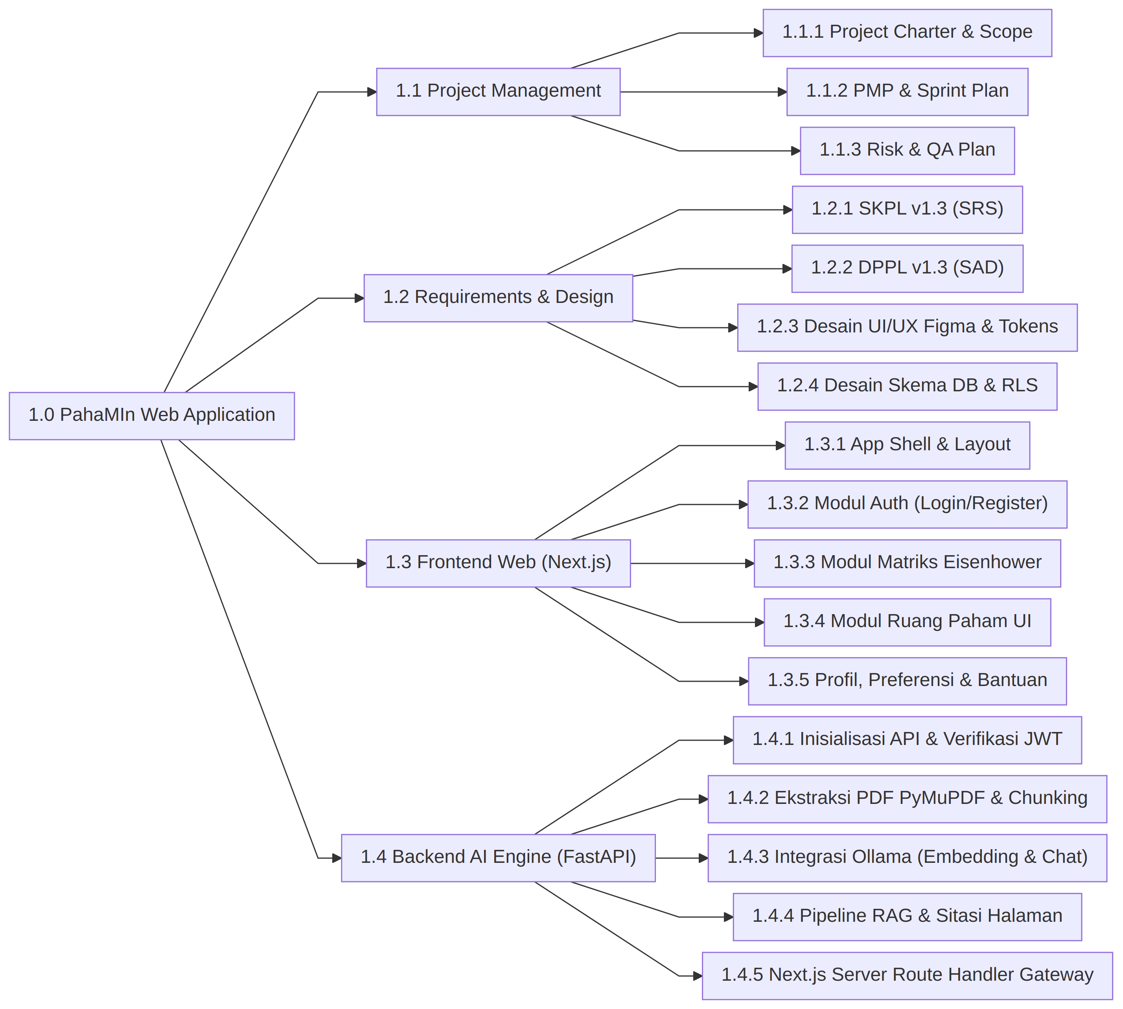
Gambar 1. Work Breakdown Structure PahaMIn (Bagian 1: Paket 1.1 – 1.4)
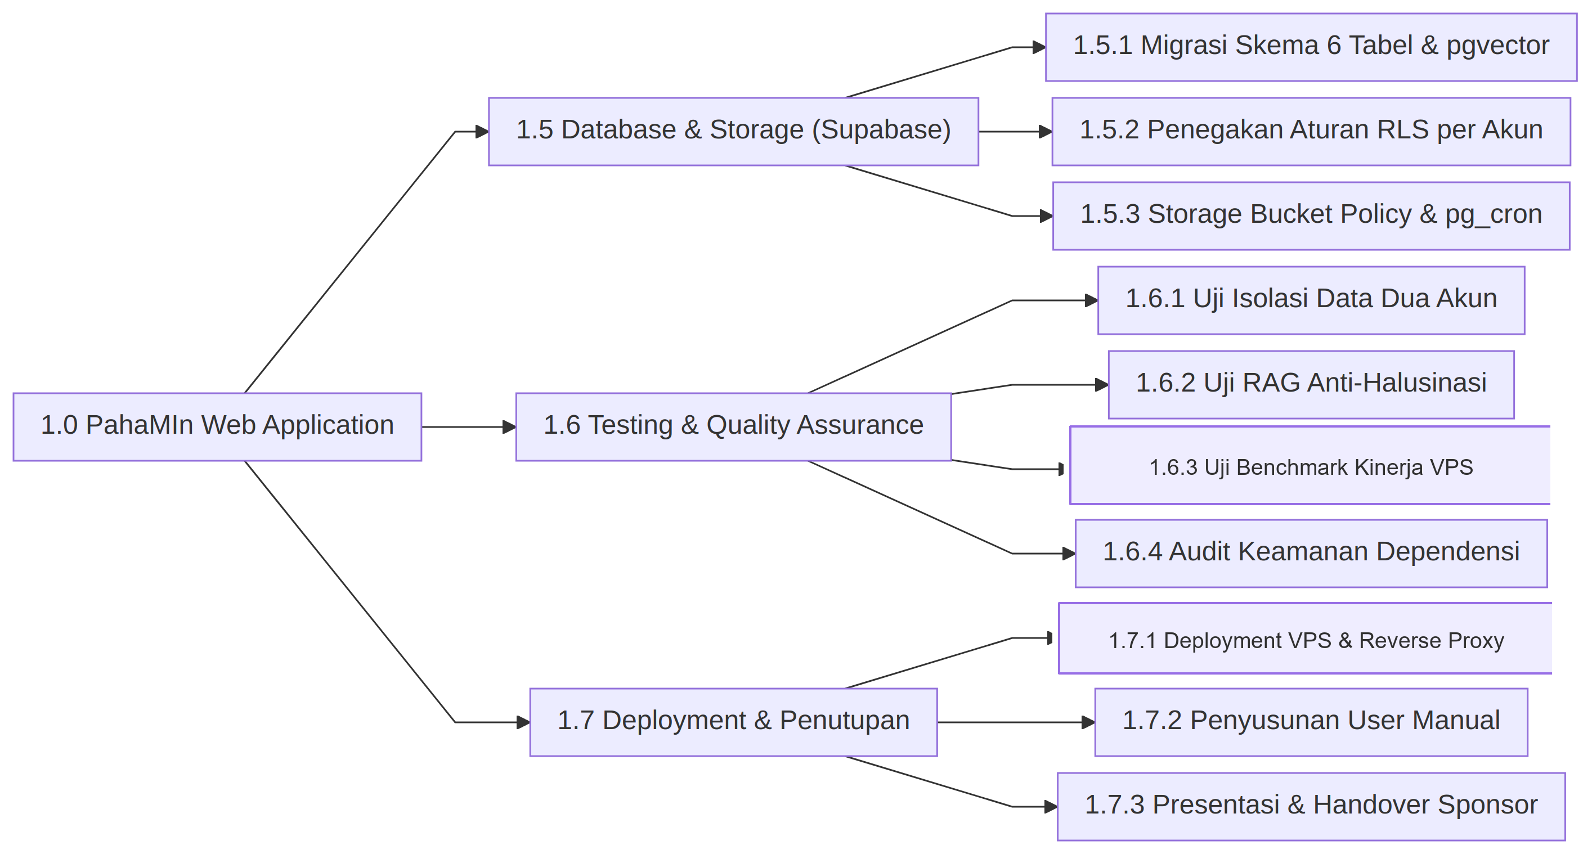
Gambar 2. Work Breakdown Structure PahaMIn (Bagian 2: Paket 1.5 – 1.7)

2.3 Penjelasan Kamus WBS (WBS Dictionary)
- 1.1 Project Management: Pengelolaan siklus hidup proyek, penjadwalan sprint, pemantauan mitigasi risiko, alokasi peran tim, dan pelaporan berkala ke sponsor.
- 1.2 Requirements & Design: Penyusunan dokumen formal SKPL v1.3 dan DPPL v1.3, konversi desain visual Figma (31 ekspor PNG) ke token desain UI, serta penetapan keputusan desain teknis (DD-01 s.d. DD-05).
- 1.3 Frontend Web (Next.js): Pengembangan antarmuka berbasis Next.js 16/React 19 dengan TypeScript strict, Tailwind CSS v4, shadcn/ui Base UI, dan Zustand. Menerapkan pola Optimistic UI untuk perpindahan kartu tugas dan polling state untuk status pemrosesan dokumen.
- 1.4 Backend AI Engine (FastAPI): Layanan backend Python terisolasi untuk menangani tugas komputasi berat dokumen: validasi magic bytes %PDF-, ekstraksi PyMuPDF, pembuatan embedding per halaman, Cosine retrieval, prompt injection defense, dan integrasi Ollama dan model generatif yang di-host pada VPS pilot.
- 1.5 Database & Storage (Supabase): Implementasi PostgreSQL cloud dengan ekstensi vector, 6 tabel inti (profil_pengguna, tugas, dokumen, potongan_dokumen, pesan_chat, umpan_balik), proteksi ketat Row Level Security (RLS) berbasis auth.uid(), dan job pembersihan dokumen macet via pg_cron.
- 1.6 Testing & Quality Assurance: Pengujian mencakup isolasi data dua akun, ketahanan prompt injection, anti-halusinasi, pengukuran latensi pada VPS, dan audit dependensi. Target numerik performa chat pada standar kualitas PMP diukur pada konfigurasi VPS pilot.
- 1.7 Deployment & Penutupan: Pemasangan MVP pada VPS untuk pilot daring, penyiapan backup dan prosedur pemulihan, pembuatan User Manual, evaluasi penerimaan, dan serah terima operasional.

3. Project Time & Schedule Management
Proyek PahaMIn direncanakan selama 16 minggu. Urutan fase mengikuti Project Charter: validasi kebutuhan dan persetujuan anggaran (Minggu 1–2), desain dan uji awal Qwen pada VPS (Minggu 3–4), implementasi serta integrasi RAG (Minggu 5–10), pengujian dan pilot daring (Minggu 11–14), lalu evaluasi penerimaan, dokumentasi, dan serah terima operasional (Minggu 15–16). Tanggal kalender dikonfirmasi saat kickoff.

3.1 Rencana Milestone & Sprint
Milestone / Sprint | Periode (Minggu Proyek) | Fokus Utama & Deliverable
Inisiasi & Persetujuan | Minggu 1–2 | Validasi kebutuhan, Project Charter, dan persetujuan anggaran
Desain & Uji Awal VPS | Minggu 3–4 | Desain UI, arsitektur, database, dan uji awal Qwen pada VPS
Implementasi & Integrasi | Minggu 5–10 | Eisenhower Matrix, Ruang Paham, integrasi RAG, dan fitur pendukung
Pengujian & Pilot Daring | Minggu 11–14 | Pengujian, perbaikan, pengamanan, dan pilot daring terbatas
Evaluasi & Serah Terima | Minggu 15–16 | Evaluasi penerimaan, dokumentasi, dan serah terima operasional

3.2 Gantt Chart Data (Format GanttProject)
Daftar aktivitas berikut merupakan estimasi kerja. Tanggal kalender final dikonfirmasi saat kickoff agar mengikuti Project Charter; hubungan dependensi dan urutan kerja tetap menjadi acuan.
ID Task | Nama Task | Durasi (Hari) | Mulai (Est.) | Selesai (Est.) | Predecessors | Resources
1 | Inisiasi & Analisis Kebutuhan | 20 | 01/09/2026 | 28/09/2026 | - | Tim proyek, All
1.1 | Riset Masalah & Wawancara Mahasiswa | 7 | 01/09/2026 | 09/09/2026 | - | Tim proyek
1.2 | Penyusunan PRD & Penghapusan Fitur Kuis | 5 | 10/09/2026 | 16/09/2026 | 1.1 | Tim proyek, Calvin
1.3 | Desain Wireframe & Hi-Fi Figma (31 Layar) | 8 | 17/09/2026 | 28/09/2026 | 1.2 | Krisna
2 | Spesifikasi Rekayasa & Arsitektur | 10 | 29/09/2026 | 12/10/2026 | - | All
2.1 | Penyusunan SKPL v1.3 & Keputusan Bisnis KD | 5 | 29/09/2026 | 05/10/2026 | 1.3 | Tim proyek, Andi
2.2 | Penyusunan DPPL v1.3 & Desain Teknis DD | 5 | 06/10/2026 | 12/10/2026 | 2.1 | Calvin, Andi
2.3 | Provisioning VPS & Uji Awal Kelayakan Qwen2.5 3B | 4 | 06/10/2026 | 09/10/2026 | 2.1 | Tim proyek, Andi
3 | Sprint 1: Autentikasi & Basis Data | 14 | 13/10/2026 | 30/10/2026 | - | Calvin, Krisna
3.1 | Setup Proyek Supabase & Migrasi Skema 6 Tabel | 4 | 13/10/2026 | 16/10/2026 | 2.2 | Calvin
3.2 | Konfigurasi Kebijakan RLS & Bucket Storage | 4 | 19/10/2026 | 22/10/2026 | 3.1 | Calvin
3.3 | Implementasi Auth UI (Login/Daftar) & SSR Proxy | 6 | 23/10/2026 | 30/10/2026 | 3.2 | Krisna
4 | Sprint 2: Matriks Tugas & Ruang Paham RAG | 21 | 02/11/2026 | 30/11/2026 | - | Krisna, Andi
4.1 | UI Matriks Eisenhower 2x2 & Optimistic DnD | 8 | 02/11/2026 | 11/11/2026 | 3.3 | Krisna
4.2 | Backend FastAPI: Ekstraksi PyMuPDF & Chunking | 6 | 02/11/2026 | 09/11/2026 | 2.2 | Andi
4.3 | Integrasi Ollama (Embedding & pgvector) | 7 | 10/11/2026 | 18/11/2026 | 4.2 | Andi
4.4 | Chatbot RAG, Sitasi Halaman & Route Handler Gateway | 8 | 19/11/2026 | 30/11/2026 | 4.3 | Andi, Calvin
4.5 | UI Ruang Paham (Dropzone, Chat Thread, Ringkasan) | 8 | 19/11/2026 | 30/11/2026 | 4.1, 4.4 | Krisna
5 | Sprint 3: Profil, Preferensi & Aksesibilitas | 10 | 01/12/2026 | 14/12/2026 | - | Krisna, Calvin
5.1 | Halaman Profil & Kalkulasi Streak Belajar | 5 | 01/12/2026 | 07/12/2026 | 4.5 | Krisna, Calvin
5.2 | Pengaturan Tema/Font, FAQ & Form Feedback | 5 | 08/12/2026 | 14/12/2026 | 5.1 | Krisna
6 | Testing, Audit Keamanan & Benchmark | 10 | 15/12/2026 | 28/12/2026 | - | Tim proyek, All
6.1 | Uji Keamanan RLS 2 Akun & Patch Next.js 16.3.6 | 3 | 15/12/2026 | 17/12/2026 | 5.2 | Tim proyek, Calvin
6.2 | Uji RAG Anti-Halusinasi & Ketahanan Prompt Inj. | 3 | 18/12/2026 | 22/12/2026 | 6.1 | Tim proyek, Andi
6.3 | Benchmark latensi chat pada VPS pilot | 4 | 23/12/2026 | 28/12/2026 | 6.2 | Tim proyek, Andi
7 | Finalisasi, User Manual & Presentasi | 10 | 29/12/2026 | 11/01/2027 | - | All
7.1 | Penyusunan User Manual & Dokumentasi Teknis | 5 | 29/12/2026 | 04/01/2027 | 6.3 | Tim proyek
7.2 | Dry-Run Presentasi & Pilot Daring pada VPS | 3 | 05/01/2027 | 07/01/2027 | 7.1 | All
7.3 | Sidang Presentasi & Evaluasi Sponsor | 2 | 08/01/2027 | 11/01/2027 | 7.2 | All

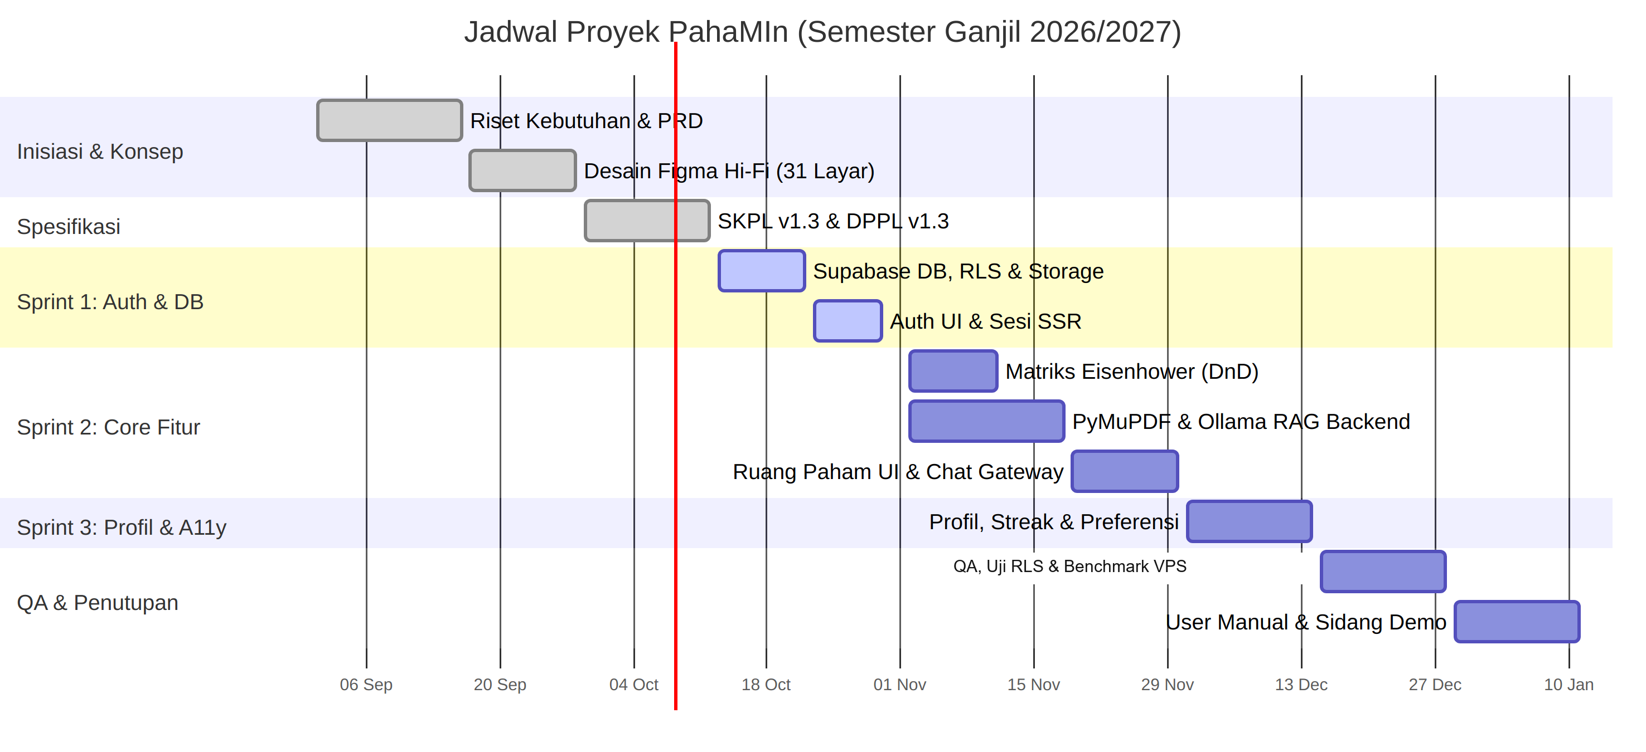
Gambar 3. Gantt Chart Jadwal Proyek PahaMIn (Semester Ganjil 2026/2027)

4. Project Cost Management

4.1 Estimasi Biaya (Cost Estimation)
Anggaran Project Charter menetapkan pagu Rp4.500.000 untuk hosting pilot selama empat bulan. Pagu ini mencakup VPS, backup mingguan, serta cadangan biaya hosting, pajak, dan kurs. Kontribusi tenaga tim dan perangkat kerja internal tidak dibebankan pada pagu hosting; domain baru, GPU khusus, dan hosting setelah pilot juga tidak termasuk.
- Kontribusi Tenaga Tim:
  - Tenaga tim merupakan kontribusi internal dan tidak termasuk dalam pagu hosting pilot.

- Perangkat Kerja
  - Laptop pengembang adalah aset internal, bukan perangkat produksi atau dasar penerimaan performa VPS.

- Biaya Perangkat Lunak dan Layanan Cloud
  - Supabase Cloud (Free Tier: 500 MB DB, 1 GB File Storage, 50.000 MAU): Rp 0
  - Ollama dan Qwen2.5 3B Instruct: Rp0 biaya lisensi; komputasi VPS dialokasikan pada anggaran hosting.
  - Node.js, Next.js, FastAPI, PyMuPDF, Python: Rp 0 (Open Source / MIT License)
  - Lisensi Figma Educational Team: Rp 0
- Biaya Non-Hosting di Luar Pagu
  - Biaya internet, konsumsi, pencetakan, dan operasional lain tidak termasuk dalam pagu hosting pilot.

  - Biaya non-hosting ditanggung melalui sumber terpisah bila diperlukan; pengeluaran tersebut tidak termasuk dalam pagu Rp4.500.000 pada Project Charter.

4.2 Anggaran Proyek (Cost Budgeting)
Tabel alokasi anggaran dan cadangan kontinjensi (Contingency Reserve):
Komponen Biaya | Rincian Perhitungan | Total Anggaran (IDR)
VPS Aplikasi dan Qwen | Rp840.000 per bulan × 4 bulan | Rp3.360.000
Backup Mingguan VPS | Rp168.000 per bulan × 4 bulan | Rp672.000
Cadangan Hosting, Pajak, dan Kurs | Pagu cadangan sesuai Project Charter | Rp468.000
TOTAL PAGU HOSTING PILOT | Termasuk hosting selama empat bulan | Rp4.500.000
Catatan: Pagu biaya pada Project Charter adalah Rp4.500.000 untuk hosting pilot empat bulan; penggunaan cadangan dan perubahan di luar pagu memerlukan persetujuan Executive Sponsor.

5. Project Stakeholder Management

5.1 Stakeholder Register
No | Nama / Peran | Jabatan / Organisasi | Peran dalam Proyek | Tingkat Harapan Utama
1 | Direktur Utama INTERCORP | Executive Sponsor / INTERCORP | Executive Sponsor | Menetapkan arah bisnis, menyetujui pendanaan dan perubahan besar, serta mengambil keputusan eskalasi.
2 | Kepala Divisi Produk dan Operasional INTERCORP | Department Sponsor / INTERCORP | Department Sponsor | Mewakili kebutuhan bisnis, memprioritaskan fitur, mengoordinasikan pengguna pilot, dan menerima hasil.
3 | Mahasiswa dan pelajar | Pengguna akhir | End Users | Mengelola prioritas tugas dan memahami materi akademik melalui satu aplikasi web.
4 | Calvin Immanuel Lado | Tim INTERCORP | Project Manager Kolektif; Koordinator/Perwakilan: Calvin; Database/Backend Engineer | Mengelola jadwal, lingkup, risiko, biaya, Supabase, RLS, backend, dan deployment pilot.
5 | Krisna Putra Wicaksana | Tim INTERCORP | Frontend & UI/UX Engineer | Mengembangkan antarmuka, interaksi tugas, aksesibilitas, dan integrasi frontend.
6 | Andi Athallah Radja | Tim INTERCORP | AI/ML Engineer | Membangun pemrosesan dokumen dan RAG serta mengevaluasi model dan kualitas jawaban.
7 | Dosen dan asisten | Evaluator eksternal | External Evaluator | Memberi evaluasi akademik atas dokumentasi, hasil, dan demonstrasi pilot.

5.2 Power & Interest Grid
Matriks memetakan sponsor berdasarkan pengaruh dan minat; mahasiswa, tim proyek, dan evaluator eksternal dikelola sesuai kebutuhan informasinya.
TINGGI ^
| [KEEP SATISFIED] | [MANAGE CLOSELY]
| - Dosen / Asisten sebagai Evaluator Eksternal | - Executive Sponsor dan Department Sponsor
POWER | |
|-------------------------------+--------------------------------
| [MONITOR] | [KEEP INFORMED]
| - Pihak Eksternal / Kampus | - Mahasiswa (End Users)
RENDAH | | - Tim Proyek (Calvin, Krisna, Andi)
+---------------------------------------------------------------->
RENDAH TINGGI
INTEREST

5.3 Strategi Pengelolaan Stakeholder
- Manage Closely (Executive Sponsor dan Department Sponsor):
  - Department Sponsor menerima laporan dua mingguan; Executive Sponsor menerima laporan bulanan dan dimintai keputusan atas perubahan besar.
  - Perubahan lingkup, kapasitas VPS, atau kebutuhan dana di luar pagu diajukan untuk persetujuan sponsor.
- Keep Satisfied (Dosen / Asisten sebagai Evaluator Eksternal):
  - Memastikan kelengkapan dokumen formal (SKPL, DPPL, User Manual, Traceability Matrix).
  - Menyiapkan lingkungan pilot daring pada VPS, termasuk verifikasi akses, backup, dan prosedur pemulihan.
- Keep Informed (Mahasiswa dan Tim Proyek):
  - Melibatkan peserta pilot untuk memberi masukan selama evaluasi penerimaan.
  - Tim berkoordinasi mingguan, mencatat progres dan kendala, serta segera mengeskalasi insiden kritis.

6. Project Quality Management

6.1 Standar Kualitas Proyek (Karakteristik ISO/IEC 25010)
Sistem PahaMIn dikembangkan dengan standar kualitas ketat yang didefinisikan dalam SKPL v1.3 dan DPPL v1.3:
- Kesesuaian Fungsional (Functional Suitability):
  - 100% Kebutuhan Fungsional berprioritas Must (FR-AUTH, FR-TASK, FR-DOC, FR-SUM, FR-CHAT, FR-PROF) harus lulus uji verifikasi.
  - Matriks Eisenhower wajib merefleksikan kombinasi boolean mendesak dan penting sesuai aturan bisnis BR-01.
- Efisiensi Kinerja (Performance Efficiency - NFR-PERF):
  - Waktu respons chat pada VPS pilot: median ≤ 10 detik dan persentil ke-95 ≤ 20 detik pada kondisi model termuat (warm start); tim menguji kelayakan target ini pada uji awal VPS dan mengajukan perubahan kapasitas kepada sponsor bila diperlukan.
  - Waktu ekstraksi dan pemrosesan PDF 20 halaman hingga berstatus READY: ≤ 120 detik.
  - Waktu render halaman Matriks Tugas dengan 100 kartu: ≤ 2 detik; respons perpindahan kartu: ≤ 100 ms (Optimistic UI).
- Keamanan Sistem (Security - NFR-SEC):
  - Isolasi Data (NFR-SEC-01): RLS wajib aktif di seluruh tabel. Akun B harus memiliki 0 keberhasilan saat mencoba membaca/mengubah data akun A.
  - Zero Secret Leak (NFR-SEC-09): Tidak boleh ada service role key, password, atau credential Ollama yang bocor ke browser client atau bundle JavaScript.
  - Ketahanan Prompt Injection (NFR-SEC-11): Minimal 4 dari 5 dokumen uji berisi teks berbahaya harus berhasil ditangkal (sistem menolak instruksi manipulasi).
  - Sanitasi Output (NFR-SEC-12): 0 skrip tereksekusi pada injeksi payload <script> dan <img onerror> dalam respon AI.
- Keandalan & Akurasi (Reliability - NFR-REL & FR-CHAT-04):
  - Anti-Halusinasi: Dari 10 pertanyaan uji di luar isi dokumen, minimal 9 pertanyaan wajib dijawab dengan pernyataan keterbatasan baku: “Informasi tersebut tidak ditemukan dalam materi.”
  - Integritas Transaksi: 0 dokumen berstatus READY dengan data chunk parsial/rusak. Pembersihan dokumen macet otomatis oleh pg_cron setelah 10 menit.
- Aksesibilitas & Pengalaman Pengguna (Usability - NFR-UX):
  - Mematuhi standar WCAG 2.2 AA dengan rasio kontras teks normal terhadap latar belakang minimal 4.5:1 (menggunakan teks #4B5563 pada kanvas abu-abu #F3F4F6).
  - Alur utama (login, tambah tugas, pindah tugas, upload PDF, chat) dapat dioperasikan penuh menggunakan keyboard.
  - Tata letak responsif penuh: matriks tersusun 1 kolom vertikal pada lebar layar < 768 px tanpa scroll horizontal pada lebar 360 px.
- Standar Kode (Maintainability - .cursorrules):
  - Larangan Komentar Deskriptif: Kode wajib bersifat self-documenting tanpa komentar penjelasan logika.
  - Komponen React .tsx dan fungsi Python dibatasi maksimal 200 baris kode.
  - Validasi ketat ujung-ke-ujung: Zod di frontend dan Pydantic di backend FastAPI.

7. Project Human Resource Management

7.1 Kebutuhan Sumber Daya Manusia (Role & Jumlah)
Role / Posisi | Jumlah | Personil | Tanggung Jawab Utama
Project Manager Kolektif; Koordinator/Perwakilan: Calvin; Database/Backend Engineer | 1 Orang | Calvin Immanuel Lado | Mengoordinasikan fungsi PM kolektif dan mewakili tim untuk jadwal, lingkup, risiko, dan biaya; juga bertanggung jawab atas skema Supabase, RLS, autentikasi, backend, dan deployment pilot.
Frontend & UI/UX Engineer | 1 Orang | Krisna Putra Wicaksana | Mengembangkan frontend Next.js, antarmuka, state, interaksi tugas, aksesibilitas, dan integrasi UI.
AI/ML Engineer | 1 Orang | Andi Athallah Radja | Mengembangkan pemrosesan PDF, pipeline RAG, integrasi pgvector dan Ollama, evaluasi Qwen, serta mitigasi prompt injection.

7.2 Struktur Organisasi Proyek
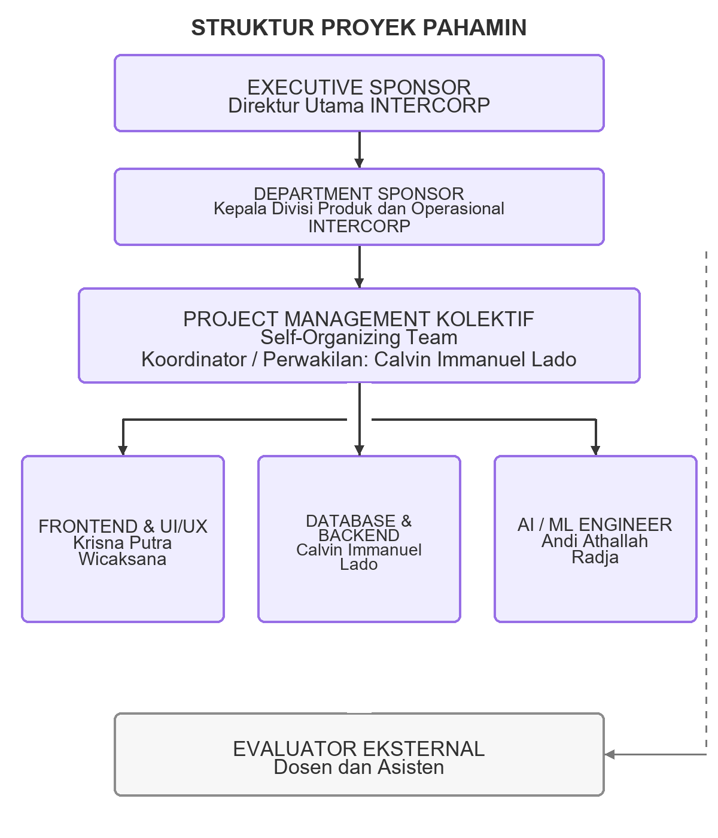
Gambar 4. Struktur Organisasi Proyek PahaMIn

7.3 Matriks RACI (Responsible, Accountable, Consulted, Informed)
Fungsi PM dilaksanakan secara kolektif oleh tim pengembang; Calvin Immanuel Lado bertindak sebagai koordinator/perwakilan. Kolom Calvin menunjukkan tanggung jawab teknisnya, sedangkan keputusan PM tetap kolektif.
Keterangan: R = Responsible (Pelaksana), A = Accountable (Penanggung Jawab Akhir), C = Consulted (Konsultan Teknis), I = Informed (Penerima Informasi).
Deliverable / Aktivitas Kerja | Calvin (Koordinator / Backend) | Krisna (Frontend) | Andi (AI/ML) | Department Sponsor | Executive Sponsor
Project Management Plan & Charter | R (kolektif; koordinasi diwakili Calvin) | C | C | C | I
Penyusunan SKPL v1.3 & DPPL v1.3 | A | C | R | C | I
Desain & Implementasi UI | C | A / R | I | C | I
Skema Database & Kebijakan RLS | A / R | I | C | C | I
Autentikasi Pengguna & Sesi | A / R | C | I | I | I
Modul Matriks Eisenhower | C | A / R | I | C | I
Pipeline Ekstraksi PDF & Chunking | C | I | A / R | I | I
Integrasi Ollama, Model, dan RAG | C | I | A / R | C | I
Deployment dan Operasi Pilot VPS | A / R | C | R | C | I
Pengujian Keamanan dan Isolasi Data | A / R | C | C | I | I
Pengujian Kualitas RAG dan Performa | C | I | A / R | C | I
User Manual dan Serah Terima | A | C | R | C | I

8. Project Communication Management

8.1 Matriks Saluran Komunikasi Proyek
Aktivitas Komunikasi | Tujuan | Media / Platform | Frekuensi | Peserta | Output / Deliverable
Koordinasi Tim | Mencatat progres, kendala, dan tindak lanjut pada papan tugas. | Papan tugas dan kanal tim | Mingguan | Seluruh Tim INTERCORP | Pembaruan progres dan daftar kendala
Laporan Department Sponsor | Melaporkan jadwal, risiko, hasil pengujian, dan biaya serta meminta keputusan prioritas. | Laporan tertulis dan rapat | Dua mingguan | Koordinator tim (atas nama fungsi PM kolektif) dan Department Sponsor | Laporan status dan keputusan
Laporan Executive Sponsor | Menyampaikan kondisi proyek dan meminta keputusan atas perubahan besar. | Laporan tertulis dan rapat | Bulanan; eskalasi bila diperlukan | Koordinator tim (atas nama fungsi PM kolektif) dan Executive Sponsor | Laporan status dan persetujuan perubahan
Evaluasi Pilot dan Serah Terima | Menilai hasil pilot bersama pemilik bisnis dan menyepakati penerimaan. | Demo daring pada VPS / rapat | Minggu 11–16 | Tim proyek, Department Sponsor, pengguna pilot | Catatan evaluasi dan serah terima
Insiden Kritis | Memulihkan layanan atau data serta menetapkan tindakan mitigasi. | Kanal komunikasi tim dan sponsor terkait | Segera saat terjadi | Anggota terkait dan sponsor | Catatan insiden dan action item

8.2 Daftar Kontak Personel (Contact Persons)
Nama | Peran | Alamat Email | No. Telepon / WhatsApp
Calvin Immanuel Lado | Project Manager Kolektif; Koordinator/Perwakilan; Database/Backend Engineer | calvinimmanuellado@student.telkomuniversity.ac.id | 087887857367
Krisna Putra Wicaksana | Frontend & UI/UX Engineer | krisnaputrawicaksana@student.telkomuniversity.ac.id | 082141500321
Andi Athallah Radja | AI/ML Engineer | andiathallahradja@student.telkomuniversity.ac.id | 081764889023
Executive Sponsor | Direktur Utama INTERCORP | Belum dicantumkan | Belum dicantumkan
Department Sponsor | Kepala Divisi Produk dan Operasional INTERCORP | Belum dicantumkan | Belum dicantumkan
Dosen dan Asisten | Evaluator eksternal | pembimbing@telkomuniversity.ac.id | Kantor Telkom University Surabaya

9. Project Risk Management

9.1 Risk Register
Risk ID | Deskripsi Risiko | Kategori | Probabilitas (1-5) | Dampak (1-5) | Skor Risiko (P x I) | Rencana Mitigasi & Tindakan Penanganan | Pemilik Risiko
R-01 | Qwen2.5 3B Instruct terkuantisasi atau beban gabungan Next.js, FastAPI, dan Ollama melampaui kapasitas RAM/CPU VPS sehingga pilot mengalami latensi tinggi atau gagal merespons. | Teknis | 5 | 5 | 25 (Kritis) | Uji konfigurasi VPS dan model pada Minggu 3–4; batasi konteks dan inferensi aktif. Jika kinerja tetap tidak layak, PM mengajukan perubahan kapasitas dan anggaran kepada sponsor sebelum melanjutkan pilot. | Andi
R-02 | Kebocoran SUPABASE_SERVICE_ROLE_KEY atau secret ke bundle frontend browser. | Keamanan | 2 | 5 | 10 (Tinggi) | Mengikuti DD-02: FastAPI hanya memakai JWT pengguna; service role key dilarang keras di file .env aplikasi; pindai repo sebelum commit. | Calvin
R-03 | Kerentanan pada dependensi frontend atau backend dapat mengganggu keamanan MVP yang diakses daring. | Keamanan | 4 | 4 | 16 (Tinggi) | Audit dependensi secara berkala, perbarui paket yang rentan, dan selesaikan temuan berisiko tinggi sebelum pilot dibuka. | Krisna
R-04 | Model embedding nomic-embed-text memberikan akurasi rendah untuk dokumen berbahasa Indonesia. | Kualitas | 3 | 4 | 12 (Sedang) | Evaluasi retrieval Bab 6.4.8 DPPL; jika cosine similarity rendah, migrasi ke model multilingual bge-m3 (1024 dimensi) sebelum data diisi. | Andi
R-05 | Gangguan koneksi internet memutus akses peserta ke VPS atau Supabase selama pilot daring. | Operasional | 3 | 4 | 12 (Sedang) | Siapkan koneksi cadangan dan verifikasi akses VPS serta Supabase sebelum sesi pilot dan evaluasi. | Tim proyek
R-06 | Pemrosesan dokumen macet pada status PROCESSING jika Ollama atau proses dieksekusi bersamaan. | Keandalan | 3 | 3 | 9 (Sedang) | Terapkan asyncio.Semaphore(1) di FastAPI dan jalankan ekstensi pg_cron tiap menit untuk mengubah dokumen macet >10 mnt menjadi FAILED. | Calvin
R-07 | Pelanggaran aturan kode: munculnya komentar penjelasan logika dalam kode program. | Kepatuhan | 4 | 2 | 8 (Rendah) | Review kode otomatis via linter dan pull request checklist; tolak PR yang memuat komentar deskriptif sesuai .cursorrules. | Tim proyek

9.2 Matriks Risiko (Risk Matrix 5x5)
DAMPAK ^
5 | R-02 R-01
4 | R-04/R-05 R-03
3 | R-06
2 | R-07
1 |
+---------------------------------------------------->
1 2 3 4 5
PROBABILITAS
[KETERANGAN SESUAI RISK REGISTER]:
- Kritis: R-01, R-03
- Tinggi: R-02
- Sedang: R-04, R-05, R-06
- Rendah: R-07

10. Project Procurement Management

10.1 Daftar Pengadaan (Procurement List)
Komponen biaya berlisensi dan layanan cloud dirinci pada tabel pengadaan. Pagu Rp4.500.000 mencakup VPS dan backup; Supabase diasumsikan menggunakan free tier selama kuota pilot mencukupi.
No | Item Pengadaan | Jenis / Sumber | Biaya (IDR) | Justifikasi Kebutuhan Teknis | Status
1 | VPS aplikasi dan Qwen (4 bulan) | DigitalOcean Basic Regular 4 vCPU / RAM 8 GiB / SSD 160 GiB | Rp3.360.000 | Hosting Next.js, FastAPI, dan Ollama untuk MVP pilot daring; Rp840.000 per bulan. | Direncanakan
2 | Backup mingguan VPS (4 bulan) | Layanan backup VPS | Rp672.000 | Backup mingguan selama periode pilot; Rp168.000 per bulan. | Direncanakan
3 | Cadangan hosting, pajak, dan kurs | Cadangan anggaran | Rp468.000 | Menutup kebutuhan hosting tambahan, pajak, atau perubahan kurs sesuai persetujuan sponsor. | Dicadangkan
4 | Supabase Cloud (PostgreSQL, Auth, Storage, pgvector) | Cloud Service / Free Tier | Rp0 | Database, autentikasi, penyimpanan, dan pencarian vektor dalam batas kuota pilot. | Diasumsikan tersedia
5 | Ollama dan Qwen2.5 3B Instruct | Open source / berjalan pada VPS | Rp0 lisensi | Runtime dan model generatif pilot; kebutuhan komputasi VPS termasuk pada item 1. | Uji kelayakan Minggu 3–4
6 | Next.js, React, Tailwind CSS | Open source | Rp0 lisensi | Fondasi frontend aplikasi web. | Digunakan
7 | FastAPI dan PyMuPDF | Open source | Rp0 lisensi | Backend AI dan ekstraksi dokumen PDF. | Digunakan
8 | Perangkat kerja tim | Aset internal | Tidak dibebankan | Perangkat pengembang tidak termasuk dalam pagu hosting dan bukan target lingkungan produksi. | Tersedia

11. Sponsor Acceptance & Quality Verification Matrix

11.1 Matriks Verifikasi Proses dan Kriteria Penerimaan
Sesuai template, tabel berikut mendefinisikan tindakan proses, kriteria penerimaan yang terukur, dan interval penilaian evaluasi bersama Sponsor:
Process Action | Acceptable Criteria | Assessment Interval
Verifikasi Autentikasi & Proteksi Sesi | Pendaftaran dan login email/password berfungsi; pengguna tanpa sesi otomatis dialihkan ke /masuk; token JWT kedaluwarsa ≤ 1 jam; kata sandi minimal 8 karakter tervalidasi. | Akhir Sprint 1 (Minggu VIII)
Uji Penetrasi Isolasi Data RLS (2 Akun) | Pada pengujian dengan Akun A dan Akun B, Akun B memiliki 0 keberhasilan membaca, mengedit, atau menghapus data tugas, dokumen, dan riwayat chat milik Akun A melalui Supabase API maupun endpoint AI. | Akhir Sprint 1 (Minggu VIII) dan Final QA (Minggu XVI)
Evaluasi Modul Matriks Eisenhower | Tugas terklasifikasi otomatis ke kuadran (Do/Decide/Delegate/Delete) berdasarkan status mendesak & penting (BR-01); pemindahan tugas antar-kuadran berfungsi via DnD dan tombol menu pada layar sentuh/keyboard; UI rollback otomatis bila mutasi gagal. | Akhir Sprint 2 / Implementasi Fitur Inti (Minggu X)
Verifikasi Validasi Upload Dokumen PDF | File non-PDF, file rusak, file > 5 MB, dan PDF terenkripsi ditolak 100% dengan pesan yang jelas; PyMuPDF mengekstrak maksimal 20 halaman pertama; kuota maksimal 10 dokumen per user ditegakkan oleh RLS. | Akhir Implementasi Fitur Inti (Minggu X)
Uji Akurasi & Anti-Halusinasi RAG | Chatbot menjawab berdasarkan konteks dokumen dan menyertakan sitasi nomor halaman yang akurat; pada 10 pertanyaan uji di luar isi materi, minimal 9 pertanyaan dijawab dengan kalimat keterbatasan resmi tanpa mengarang jawaban. | Tahap Pilot dan Pengujian (Minggu XI–XIV)
Benchmark Kinerja Sistem (NFR-PERF) | Ukur median dan persentil ke-95 waktu respons chat pada VPS yang disetujui, dengan model termuat; target numerik ditetapkan setelah uji awal kapasitas pada Minggu 3–4 dan disetujui sponsor. Status pemrosesan PDF terpantau melalui polling. | Tahap Pilot dan Pengujian (Minggu XI–XIV)
Audit Aksesibilitas UI & Responsivitas | Tampilan presisi terhadap 31 layar Figma; rasio kontras warna teks ≥ 4.5:1 (WCAG 2.2 AA); seluruh alur dapat dituntaskan dengan keyboard; layout layar ponsel (<768 px) tersusun vertikal tanpa horizontal scroll. | Tahap Pilot dan Pengujian (Minggu XI–XIV)
Audit Keamanan, Backup, dan Pemulihan Pilot | MVP dapat diakses peserta pilot melalui VPS; endpoint Ollama dan rahasia server tidak terekspos ke browser atau publik; backup VPS dan ekspor data Supabase dijadwalkan serta prosedur pemulihan diuji; audit dependensi tidak memiliki kerentanan Critical atau High yang belum ditangani. | Akhir Pilot / Final QA (Minggu XIV)
Evaluasi User Manual & Dokumentasi | Tersedia berkas panduan pengguna (User Manual), dokumen SKPL v1.3, DPPL v1.3, dan arsitektur yang sinkron dengan kode aktual tanpa kode komentar yang melanggar standar. | Evaluasi Penerimaan dan Serah Terima (Minggu XV–XVI)

12. Sponsor Acceptance Sign-Off
Rencana Manajemen Proyek ini disusun agar konsisten dengan Project Charter PahaMIn revisi. Dokumen menjadi baseline pelaksanaan setelah ditinjau dan disetujui oleh Executive Sponsor dan Department Sponsor. Kolom tanda tangan tetap kosong sampai persetujuan diberikan.
Persetujuan Project Management Plan:

Tanggal persetujuan: ____________________

[ Executive Sponsor / Direktur Utama INTERCORP ]
Executive Sponsor
[ Department Sponsor / Kepala Divisi Produk dan Operasional INTERCORP ]
Department Sponsor
Tim Pengembang — Project Manager Kolektif (diwakili Calvin Immanuel Lado)
Tanggal: ____________________
Tanda tangan: ____________________

